ЛЕКЦИЯ 7

**Информационные системы роботов**

Информационные системы роботов можно разделить по функциональному признаку на две группы: датчики состояния манипулятора и системы очувствления. К первым относятся датчики положения, скорости, крутящего момента. Вторую группу составляют сенсорные устройства. Классификация сенсорных устройств приведена на рис. 7.1.

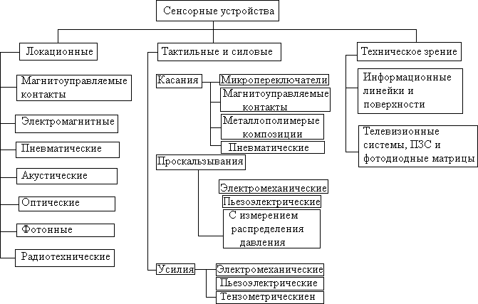

Рис.7.1.Классификациясенсорных устройств.

Для позиционных и контурных систем управления роботами используются аналоговые и цифровые датчики обратных связей.

Из аналоговых датчиков углового перемещения чаще всего применяются потенциометры (рис. 6.2.). В них осуществляется преобразование либо углового перемещения, либо линейного перемещения движка 1 в напряжение постоянного тока ив, пропорциональное этому пере- мещению.

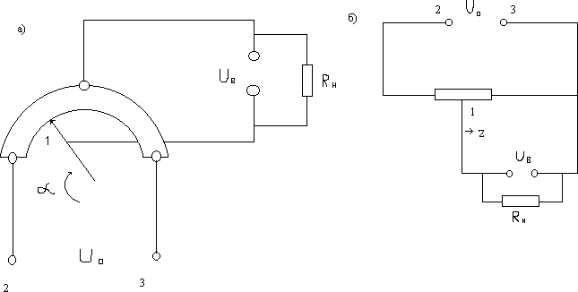

Рис.7.2.Схемыпотенциометрическихдатчиков:а) угловые,б) линейные.

При этом вход 2-3 потенциометра питается постоянным напряжением U0. Из-за сопротивления нагрузки RH в выходной цепи пропорциональность Uв = k или Uв = kz несколько нарушается.

Выбором соотношений всех параметров датчика и выходной цепи можно эту погрешность свести к допустимой величине. Металлопленочные и полупроводниковые потенциометры обладают большей точностью и плавностью, чем обычные проволочные.

Кроме потенциометрических датчиков для измерения углов и угловых рассогласований в следящих приводах применяются вращающиеся трансформаторы, резольверы и сельсины. Они являются индикаторными электрическими машинами специального вида. Для измерениялинейных перемещений могут применяться индуктосины.

Аналоговым датчиком угловой скорости для обратной связи в приводе служит тахогенератор. По сути дела, это электрический тахометр (измеритель скорости). Он представляет собой электрическую машину, у которой входом является вращающийся вал, а выходом — напряжение и, генерируемое этой машиной. С определенной точностью выходное напряжение пропорционально угловойскоростивала(U—k).Существуюттахогенераторыпостоянноготока и асинхронные переменного тока. Обычно тахогенератор встраивается в двигательэлектропривода как измеритель скорости вращения вала двигателя.

В последнее время в следящих приводах роботов чаще стали применяться цифровые датчики обратной связи - импульсные фотоэлектрические и кодовые. Схемы их первичных элементов показаны соответственно на рис. 2.5, а и б. Поворот диска импульсного датчика с деле- ниями на его периферии фиксируется в виде импульсов фотоэлектрическим элементом, который передает их через счетчик импульсов в систему управления робота. Таким образом, подсчетом числа импульсов измеряются приращения угловых перемещений вала. Числом импульсов в единицу времени может здесь измеряться и угловая скорость вращения. Импульсные датчики имеют различные конструкции и принципы (фотоэлектрические, индуктивные и др.).

Кодовый датчик содержит диск, на котором нанесен двоичный код, считываемый фотоэлектрическим устройством. Для компактности конструкции выполняются кодовые датчики, в которых вместо одного большого диска устанавливаются несколько маленьких, соединенных точной механической передачей. Кодовый датчик способен определять не только приращения угловыхперемещений,какимпульсный,ноиположениевалавнеподвижномсостоянии.Точность датчика зависит от разрядности цифрового двоичного кода. Кодовый датчик значительно дороже импульсного.

Применение цифровых датчиков обратной связи в робототехнических системах, построенных на цифровых принципах управления, весьма целесообразно, так как исключает необходимость применения аналого-цифровых преобразований, которые часто снижают точность и плавность движений манипулятора.

Датчикиположениявыбираютисходяиззаданнойпогрешностипозиционированияиперемещений степеней подвижности.

Передаточноеотношениекдатчикуположениявыбираютвтакойпоследовательности: Находят перемещение по степени подвижности

Выбираютдатчикположения;

Определяютперемещенияискоростьтогозвенамеханизма,скоторымпредполагаетсясвязать датчик;

Вычисляютпередаточноеотношениекдатчикуположения.

Значения перемещений степеней подвижности обычно указаны в техническом задании. Линейные перемещения степеней подвижности, исполнительные механизмы которых совершают угловое перемещение, находят по формуле

# Si=liI,

гдеli – расстояние отоси шарнира степени подвижности до схвата, мм; I –максимальный уголперемещения степени подвижности, рад.

Основныетипыдатчиковииххарактеристикиприведенывтаблице.

|  |  |  |  |  |
| --- | --- | --- | --- | --- |
| Типдатчика | Разрешающая способность,дискрет(импульс/об) | Диапазон  перемещения, оборот | Скорость,мин-1 | Долговечность,ч (цикл) |
| Потенциометр  ППМЛ | 10000 | 20 | 200 | 106 |
| Кодовый: АДl-15 ППК-15 ФЭП-15 ППК-11  ФЭП-11 | 215  215  215  215  215 | 16  16  16  16  16 | 900  900  600  900  600 | 10000  109  109  109  109 |
| Импульсный: ПИКП2-1Ф ПИКП2-2Ф ВЕ51М  ВЕ106 | (1000;2500;5000)  1000; 2500  1000…5400  1000;1024;1250 | Неограничивается То же  Тоже  Тоже | 6000  10000  3000  3000 | 10000  10000  10000  10000 |

Типдатчикавыбираютисходяизоценкидостижимойпогрешностипозиционирования,которая определяется по формуле

SiKΔ/ Dп≤ Δi,

гдеSi - перемещение степени подвижности; Dп - число дискрет датчика; KΔ = 1,5…3 - коэффициент, учитывающий качество измерительных цепей системы управления: большие значения соответствуют аналоговым системам управления; Δi - погрешность позиционирования робота по i–й степени подвижности.

Датчики типа потенциометров применяют с аналоговыми системами управления. Для стыковки их с цифровыми системами управления необходимо преобразовывать их сигналы в цифровые с помощью дополнительной установки аналого-цифрового преобразователя. При установке импульсных датчиков, с помощью которых можно получить очень высокую точность позиционирования, необходимо предусмотреть в конструкции конечные выключатели нулевого положения степеней подвижности или платы с энергозащищенной памятью, сохраняющей информацию о положении степени подвижности в момент аварийного отключения питания.

Место установки датчика и звено механизма, с которым связывают датчик, выбирают исходя из следующих соображений:

приведенныйлюфтотдвигателядолженбытьменьшедискреты датчика;

отсутствиеэлементовспониженнойжесткостьювкинематическойцепиотдвигателяк датчику;

возможностьудобногодоступакдатчику.

Исходяизэтихусловий,предпочтительноосуществлятьсвязьваладатчикасвалом приводного двигателя непосредственно или через специальный редуктор.

Передаточноеотношение

# Iдп=м/ д; д≥дпSiKΔ/ (DдпΔi),

гдем–диапазонперемещениязвена,скоторогопередаетсядвижениена датчик;

д-диапазонперемещениядатчика;дп-диапазонперемещениядатчикапопаспорту(см.

табл.).

Проверкуосуществляютподопускаемойчастотевращения датчика:

# nдат=nдв/(iдпiм)≤nп,

гдеnдат–частотавращениядатчика,мин-1;nдв-максимальнаячастотавращениядвигателя,

мин-1; iм - передаточное отношение от двигателя до звена механизма, с которого передается вращение надатчик; nп - паспортная допустимая частота вращения датчика, мин-1;iдп - передаточное отношение датчика.

*Локационными системами* очувствления называются сенсорные устройства, позволяющие роботу, используя принципы пассивной или активной локации, обнаруживать подвижные и неподвижные объекты, координаты которых известны с большой погрешностью, определять их местонахождение, а также осуществлять наведение и захват этих объектов.

Синусоидальные колебания, формируемые специальным генератором, модулируются прямоугольнымиимпульсамитакимобразом,чтоизлучательпередаетвокружающуюсредупачки ультразвуковых колебаний (похожие на прерывистый зуммер телефона), частота которых соответствует рабочей частоте генератора колебаний и в большинстве случаев находится в диапазоне 40-100 кГц. Одновременно с помощью генератора импульсов в момент времени, соответствующий переднему фронту излученного в пространство сигнала, запускаются своеобразные часы локационной системы, в качестве которых выступает счетчик импульсов.

Зондирующий ультразвуковой сигнал, отразившись от препятствия, попадает в приемник излучения, где преобразуется из акустической в электрическую форму, усиливается и отфильтровывается от помех. Одновременно из него выделяется модулирующая составляющая, которая с помощью порогового устройства представляется в виде прямоугольных импульсов, следующих насчетчик и останавливающих процесссчета. Так как принятыесигналызапаздывают по отношению к зондирующим на время их прохождения до препятствия и обратно, то число импульсов, накопленное в счетчике за этот период, будет пропорционально удвоенному расстоянию до объекта при условии, что излучатель ультразвука и приемник находятся в непосредственной близости друг от друга.

*Тактильными* называют такие системы очувствления, которые позволяют роботу зарегистрировать факт касания с объектом, определить положение точек касания и измерить контактные силы в каждом из них. Технические аналоги осязательных сенсоров – тактильные системы очувствления могут быть построены с использованием различных физических эффектов: пьезоэлектрического, электромагнитного, магнитоэлектрического и др. Чаще всего тактильными датчиками покрывают внутренние и внешние поверхности губок захватного устройства.

Устройствопропорциональнойтактильнойматрицыпоказанонарис. 6.3.

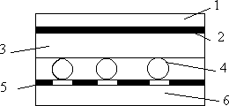

Рис.7.3.Схемапропорциональнойтактильнойматрицы.

В основу ее работы положен эффект изменения под нагрузкой электрического сопротивления какого-либо эластичного материала, в качестве которого может быть использован, например, каучук, по всей массе которого в процессе изготовления распределены микрочастицы вещества, проводящего электрический ток. Под действием внешней силы каучук прогибается, замыкая электрический контакт с электродами поперечных рядов, а затем деформируется, в результате чего проводящие ток частицы сближаются и начинают контактировать друг с другом, увеличивая количество возможных путей для протекания электрического тока, подводимого с помощью металлических электродов.

Таким образом, тактильные элементы, чувствительные к прикосновению и давлению со стороны постороннего предмета, локализуются в области пересечения продольных и поперечных электродов, а их общее количество равно произведению числа столбцов на число строктактильной матрицы. В результате формируется тактильный образ, являющийся как бы слепком данной детали, преобразованным в форму электрических сигналов и записанным в память микроЭВМ робота.

Анализируя полученный тактильный образ, можно оценить, совпадает ли он с одним из эталонов, занесенных в память ЭВМ в процессе обучения робота распознаванию деталей, и, если совпадает, определить положение его характерных точек и ориентацию, например, осей инерции по отношению к осям матрицы.

Тактильные системы очувствления пока не получили широкого распространения в робототехнике. Это связано со спецификой их применения, заключающейся в необходимости непосредственного контакта с деталями, имеющими заусенцы, которые могут быть также нагреты до высокой температуры.

*Силомоментные системы* очувствления – это сенсорные устройства, обеспечивающие изменение компонент вектора силы и вектора момента сил, развиваемых роботом в процессе взаимодействия с изделием в проекции на некоторую систему координат.

Система силомоментного очувствления состоит из механической части, представляющей собой совокупность упругих элементов с размещенными на них тензопреобразователями, формирующими электрический сигнал, пропорциональный деформации упругого элемента, усилительных и коммутирующих устройств и устройства для вычисления величин проекции вектора силы и вектора момента силы (рис.6.4.). В качестве вычислительного устройства используется либо специальный микропроцессор, встроенный в силомоментную систему, либо микроЭВМ управляющего устройства робота.

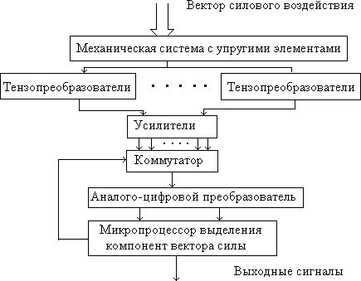

Рис.7.4.Схемасиломоментногодатчика.

Аналоговая часть силомоментной системы, формирующая совокупность электрических сигналов, величина которых пропорциональна деформациям конструкции, возникающей вследствие сложного силового нагружения, сопрягается с цифровым вычислительнымустройством с помощью аналого-цифрового преобразователя. Наиболее часто датчики силомоментного очувствления устанавливаются между последним звеном робота и его захватным

устройством. В этом случае компоненты силового вектора измеряются в проекции на связанную с захватом систему координат.

*Системами технического зрения* называют такие сенсорные устройства, которые обеспечивают получение изображения рабочей сцены, его преобразование, анализ, обработку с помощью микроЭВМ или микропроцессора и передачу результатов измерения управляющему устройству робота или ЭВМ вышестоящего уровня управления (рис.6.5.). Необходимость работыв реальном масштабе времени, т.е. обрабатывать и анализировать получаемые изображения быстро, не вызывая задержки в действиях робота или другого технологического оборудования, - важное требование, налагающее известные ограничения на выбор технических решений при создании систем технического зрения.

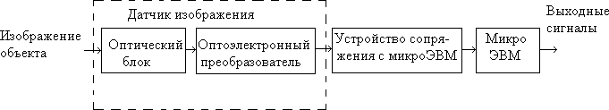

Рис.7.5.Схемасистемытехническогозрения.

Оптическое изображение объекта, сфокусированное на фоточувствительной поверхности оптоэлектронного преобразователя, трансформируется в электрический сигнал, который в большинстве случаев представляется в форме стандартного телевизионного видеосигнала. В качестве оптоэлектронных преобразователей с СТЗ чаще всего применяют полупроводниковые матрицы приборов с зарядовой связью. Такие матрицы представляют собой кремниевуюпластинку (8х8 мм), светочувствительную поверхность которой образует сетка выращенных методами интегральной технологии сложных микроэлектронных компонент, способных воспринимать проецируемое на них изображение.

Видеосигнал преобразуется в цифровую форму в устройстве сопряжения датчика изображения с микроЭВМ следующим образом. Поле зрения оптоэлектронного преобразователя разбивается на отдельные элементы, которые образуют сетку, состоящую, например, из 256х256 точек. Кроме того, в системах технического зрения, различающих несколько уровней яркости, квантованию, т.е. преобразованию в цифровую форму, может подвергаться и амплитуда видеосигнала в каждой точке изображения. В устройстве сопряжения осуществляется также фильтрация видеосигнала, представленного в цифровой форме, в результате которой снижается количество помех на изображении.

Последующие этапы преобразования и анализа изображения осуществляются микроЭВМ, входящей в состав СТЗ. Оперируя с массивом нулей и единиц, описывающих распределение яркости светового потока по полю зрения видеодатчика, микроЭВМ последовательно выделяет точки изображения, в которых происходит резкое изменение яркости. Как правило, эти точки принадлежатконтурутойилиинойдетали,находящейсянасцене,илиявляютсяточками,

подчеркивающими различные особенности одной детали, например отверстия, ребра и т.п. В дальнейшем выполняется анализ связности,т.е. определяетсяпринадлежность каждой точки тому или другому контуру, являющемуся замкнутой кривой, и осуществляется сегментация изображения, представляющая собой процедуру выделения на изображении отдельных не связанных и не соприкасающихся объектов.

После выполнения этих предварительных преобразований можно подсчитать количество отдельных деталей, находящихся в поле зрения, и приступить к завершающей фазе анализа изображения, в ходе которой вычисляются характерные признаки каждого из выделенных в процессе сегментации объектов. В качестве таких признаков используются различные параметры изображения объекта, не изменяющиеся при его смещении или повороте, например площадь, длина периметра, максимальный и минимальный моменты инерции, количество углов, радиусы вписанной и описанной окружностей и др. Одновременно могут быть измерены координаты центров тяжести и ориентация каждого из объектов на изображении по отношению к системе координатоптоэлектронногопреобразователя,знаниекоторых необходимо,например,длязахвата интересующейдеталироботоми установкиеевзаданноеположениестребуемойориентациейпри сборке изделий.

Распознавание или выбор желаемой детали на сцене выполняется путем сравнения вычисленного для каждой детали списка признаков с аналогичными списками, полученными в процессе обучения системы технического зрения и хранящимися в запоминающем устройстве микроЭВМ.

КОНТРОЛЬНЫЕВОПРОСЫ:

1. Накакиегруппыподразделяютсяинформационныесистемыроботов?
2. Чтопредставляютсобойдатчикиобратнойсвязи?
3. Вчемсущностьсиломоментногоочувствления роботов?
4. Длячегоприменяютлокационныедатчики?
5. Каковынедостаткианалоговыхдатчиковобратнойсвязи?
6. Чтотакоетактильное очувствление?
7. КаковаобластьпримененияСТЗвпромышленныхроботах?